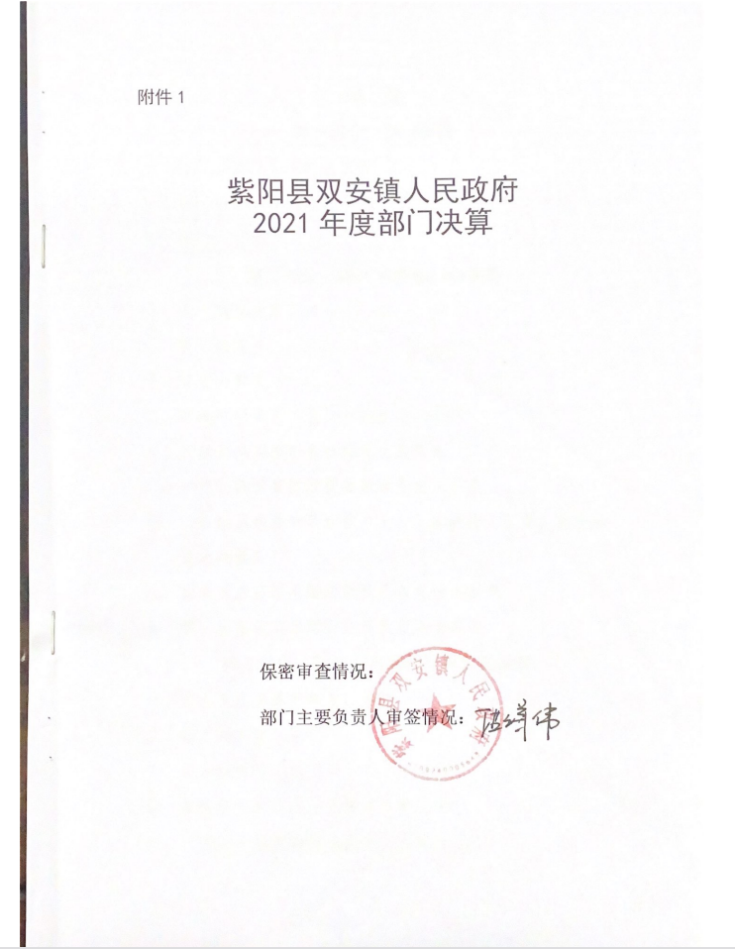

目 录
第一部分 部门概况
一、部门主要职能及内设机构
二、部门决算单位构成
三、部门人员情况
第二部分 2021年度部门决算表
一、收入支出决算总表
二、收入决算表
三、支出决算表
四、财政拨款收入支出决算总表
五、一般公共预算财政拨款支出决算表
六、一般公共预算财政拨款基本支出决算表
七、一般公共预算财政拨款“三公”经费及会议费、培训费支出决算表
八、政府性基金预算财政拨款收入支出决算表
九、国有资本经营预算财政拨款支出决算表
第三部分 2021年度部门决算情况说明
一、收入支出决算总体情况说明
二、收入决算情况说明
三、支出决算情况说明
四、财政拨款收入支出决算总体情况说明
五、一般公共预算财政拨款支出决算情况说明
六、一般公共预算财政拨款基本支出决算情况说明
七、一般公共预算财政拨款“三公”经费及会议费、培训费支出决算情况说明
八、政府性基金预算财政拨款收入支出情况说明
九、国有资本经营预算财政拨款支出决算情况说明
十、机关运行经费支出情况说明
十一、政府采购支出情况说明
十二、国有资产占用及购置情况说明
十三、预算绩效情况说明
第四部分 专业名词解释

- 部门概况
- 部门主要职能及内设机构
（一）主要职能。
镇党委、镇政府要通过组织群众、宣传群众、教育群众、服务群众，切实贯彻落实党和国家在农村的各项方针政策和法律法规，围绕农业、农村、农民搞好服务。主要承担以下职责：
1.促进经济发展，增加农民收入。做好镇村发展规划，培育主导产业，推动产业结构调整，提高农业综合生产能力。促进民营经济发展，引导农民多渠道转移就业，增加农民收入，不断提高人民生活水平。
2.强化公共服务，着力改善民生。促进农村义务教育发展，推动农村公共卫生体系和基本医疗体系建设，丰富农民群众文化生活，发展农村体育事业，培养社会主义新型农民，做好防灾减灾、五保供养、优抚安置、低保、扶贫救济、养老保险和其他社会救助工作。发展农村老龄服务。完善农村公共服务，形成管理有序、服务完善、文明祥和的社会生活共同体。
3.加强社会管理，维护农村稳定。加强民主法制宣传教育。加强社会治安综合治理，完善农村治安防控体系，保障人民生命财产安全。协助县级有关部门做好安全生产、市场监管、劳动监察、环境保护等方面的工作。保证社会公正，维护社会秩序和社会稳定。
4.推动基层民主，促进农村和谐。加强农村党的基层组织建设、农村基层干部队伍建设、农村党员队伍建设。做好镇人大、群团、国防教育、兵役、民兵等工作。指导村民自治、完善民主议事制度，推进村务公开、财务公开，引导农民有序参与村级事务管理，推动农村社区建设，促进社会组织健康发展，增强社会自治能力。
（二）内设机构。
1.党政综合办公室：主要承担党委、政府日常事务；负责党务、政务公开工作；负责纪检监察工作；负责精神文明建设、宣传、计划生育工作；负责组织、统战、国防动员教育、民兵预备役和群团等工作；负责人事编制、档案管理、目标考核等工作；协调各项中心工作。
2.人大常委会办公室：主要承担镇人大的日常工作等。
3.经济发展办公室（国土资源管理所、环境保护所）：主要负责制定并实施辖区经济社会发展规划，负责制定镇村公共基础设施建设规划，村（居）民建房规划前置审批；负责村（居）民建房及集体建设用地初审和监管实施，耕地保护，土地矿产动态巡查，地质灾害防治；负责产业发展、扶贫开发、环境保护等工作；负责辖区安全生产监管工作；负责协调经济社会发展相关工作。
4.社会治理办公室（司法所）：主要负责社会治安综合治理、信访、维稳、反邪教等工作；负责法制宣传、人民调解、社区矫正、安置帮教、法律服务及法律援助等工作。
5.市场监管所：主要负责镇辖区商贸流通、农产品质量、食品药品安全等市场监管工作；负责知识产权保护等工作。
6.财政审计所：主要负责镇财政财务工作；负责镇政府年度预决算编制和镇级财源建设；负责国有资产、集体资产监督管理；负责村级财务监管工作；负责各类惠农资金和财政资金审计工作。
7.农业综合服务站：主要职责承担防汛抗旱、防灾减灾和气象公共服务与灾害防御工作；承担动植物防疫和畜牧兽医监管工作；承担农业、林业、水利综合开发、技术推广、生产经营、土地流转等相关服务工作。
8.社会保障服务站：主要职责承担社会保险、养老保险、福利救助、农村合疗等具体服务工作；承担就业创业、技能培训等具体服务工作；承担教育、文化、体育、卫生、科技等工作；承担公共文化服务体系建设；承担社区建设、拥军优属、民族宗教、老龄事务、维护残疾人合法权益等民政事务工作。
9.公共事业服务站：主要职责承担辖区公共基础设施建设、管理，承担镇、村道路管护，承担环境卫生、供水供电等公共事业服务工作。

二、部门决算单位构成
纳入本年度本部门决算编制范围的单位共2个，包括本级及所属1个二级预算单位：
序号 | 单位名称
1 | 紫阳县双安镇人民政府（汇总）
2 | 紫阳县双安镇人民政府（本级）

三、部门人员情况
截至2021年底，本部门人员编制66人，其中行政编制31人、事业编制35人；实有人员57人，其中行政24人、事业33人。单位管理的离退休人员35人。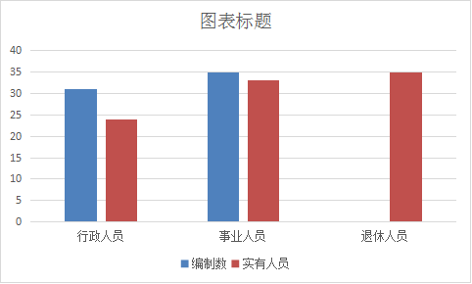

第二部分 2021年度部门决算表
收入决算表
公开02表
编制部门： 金额单位：万元
项目 |  | 本年收入合计 | 财政拨款收入 | 上级补  助收入 | 事业收入 |  | 经营  收入 | 附属单  位上缴  收入 | 其他  收入
功能分类科目编码 | 科目名称 | 本年收入合计 | 财政拨款收入 | 上级补  助收入 | 小计 | 其中：  教育  收费 | 经营  收入 | 附属单  位上缴  收入 | 其他  收入
合计 |  | 2,666.14 | 2,666.14
201 | 一般公共服务支出 | 863.25 | 863.25
20101 | 人大事务 | 4.00 | 4.00
2010199 | 其他人大事务支出 | 4.00 | 4.00
20103 | 政府办公厅（室）及相关机构事务 | 810.77 | 810.77
2010301 | 行政运行 | 649.04 | 649.04
2010350 | 事业运行 | 50.14 | 50.14
2010399 | 其他政府办公厅（室）及相关机构事务支出 | 111.59 | 111.59
20106 | 财政事务 | 46.80 | 46.80
2010601 | 行政运行 | 46.80 | 46.80
20138 | 市场监督管理事务 | 1.68 | 1.68
2013804 | 市场主体管理 | 1.68 | 1.68
207 | 文化旅游体育与传媒支出 | 10.00 | 10.00
20799 | 其他文化旅游体育与传媒支出 | 10.00 | 10.00
2079999 | 其他文化旅游体育与传媒支出 | 10.00 | 10.00
208 | 社会保障和就业支出 | 91.09 | 91.09
20802 | 民政管理事务 | 20.00 | 20.00
2080208 | 基层政权建设和社区治理 | 20.00 | 20.00
20805 | 行政事业单位养老支出 | 71.09 | 71.09
2080505 | 机关事业单位基本养老保险缴费支出 | 66.43 | 66.43
2080506 | 机关事业单位职业年金缴费支出 | 4.67 | 4.67
210 | 卫生健康支出 | 54.82 | 54.82
21004 | 公共卫生 | 13.00 | 13.00
2100409 | 重大公共卫生服务 | 13.00 | 13.00
21011 | 行政事业单位医疗 | 41.82 | 41.82
2101101 | 行政单位医疗 | 41.82 | 41.82
211 | 节能环保支出 | 21.00 | 21.00
21104 | 自然生态保护 | 21.00 | 21.00
2110402 | 农村环境保护 | 21.00 | 21.00
213 | 农林水支出 | 1,554.98 | 1,554.98
21305 | 扶贫 | 1,439.07 | 1,439.07
2130505 | 生产发展 | 1,336.76 | 1,336.76
2130506 | 社会发展 | 41.31 | 41.31
2130599 | 其他扶贫支出 | 61.00 | 61.00
21307 | 农村综合改革 | 115.91 | 115.91
2130705 | 对村民委员会和村党支部的补助 | 115.91 | 115.91
224 | 灾害防治及应急管理支出 | 71.00 | 71.00
22401 | 应急管理事务 | 1.00 | 1.00
2240199 | 其他应急管理支出 | 1.00 | 1.00
22407 | 自然灾害救灾及恢复重建支出 | 70.00 | 70.00
2240703 | 自然灾害救灾补助 | 70.00 | 70.00
注：本表反映部门本年度取得的各项收入情况。本表金额转换为万元时，因四舍五入可能存在尾差。

支出决算表
公开03表
编制部门： 金额单位：万元
项目 |  | 本年支出合计 | 基本支出 | 项目支出 | 上缴上级支出 | 经营支出 | 对附属单  位补助  支出
功能分类科目编码 | 科目名称
合计 |  | 3,076.30 | 927.28 | 2,149.02
201 | 一般公共服务支出 | 931.89 | 796.59 | 135.30
20101 | 人大事务 | 6.51 |  | 6.51
2010199 | 其他人大事务支出 | 6.51 |  | 6.51
20103 | 政府办公厅（室）及相关机构事务 | 876.91 | 749.79 | 127.12
2010301 | 行政运行 | 699.65 | 699.65
2010350 | 事业运行 | 50.14 | 50.14
2010399 | 其他政府办公厅（室）及相关机构事务支出 | 127.12 |  | 127.12
20106 | 财政事务 | 46.80 | 46.80
2010601 | 行政运行 | 46.80 | 46.80
20138 | 市场监督管理事务 | 1.68 |  | 1.68
2013804 | 市场主体管理 | 1.68 |  | 1.68
208 | 社会保障和就业支出 | 91.09 | 71.09 | 20.00
20802 | 民政管理事务 | 20.00 |  | 20.00
2080208 | 基层政权建设和社区治理 | 20.00 |  | 20.00
20805 | 行政事业单位养老支出 | 71.09 | 71.09 | 0.00
2080505 | 机关事业单位基本养老保险缴费支出 | 66.43 | 66.43 | 0.00
2080506 | 机关事业单位职业年金缴费支出 | 4.67 | 4.67 | 0.00
210 | 卫生健康支出 | 54.82 | 41.82 | 13.00
21004 | 公共卫生 | 13.00 |  | 13.00
2100409 | 重大公共卫生服务 | 13.00 |  | 13.00
21011 | 行政事业单位医疗 | 41.82 | 41.82
2101101 | 行政单位医疗 | 41.82 | 41.82
211 | 节能环保支出 | 22.17 |  | 22.17
21104 | 自然生态保护 | 22.17 |  | 22.17
2110402 | 农村环境保护 | 22.17 |  | 22.17
212 | 城乡社区支出 | 0.68 |  | 0.68
21208 | 国有土地使用权出让收入安排的支出 | 0.68 |  | 0.68
2120801 | 征地和拆迁补偿支出 | 0.68 |  | 0.68
213 | 农林水支出 | 1,927.45 | 17.77 | 1,909.68
21305 | 扶贫 | 1,793.77 |  | 1,793.77
2130504 | 农村基础设施建设 | 354.70 |  | 354.70
2130505 | 生产发展 | 1,336.76 |  | 1,336.76
2130506 | 社会发展 | 41.31 |  | 41.31
2130599 | 其他扶贫支出 | 61.00 |  | 61.00
21307 | 农村综合改革 | 133.68 | 17.77 | 115.91
2130705 | 对村民委员会和村党支部的补助 | 133.68 | 17.77 | 115.91
224 | 灾害防治及应急管理支出 | 48.19 |  | 48.19
22401 | 应急管理事务 | 1.00 |  | 1.00
2240199 | 其他应急管理支出 | 1.00 |  | 1.00
22407 | 自然灾害救灾及恢复重建支出 | 47.19 |  | 47.19
2240703 | 自然灾害救灾补助 | 47.19 |  | 47.19
注：本表反映部门本年度各项支出情况。本表金额转换为万元时，因四舍五入可能存在尾差。

一般公共预算财政拨款支出决算表（按功能分类科目）
公开05表
编制部门： 金额单位：万元
项目 |  | 本年支出
功能分类科目  编码 | 科目名称 | 小计 | 基本支出 | 项目支出
合计 |  | 3,075.62 | 927.28 | 2,148.34
201 | 一般公共服务支出 | 931.89 | 796.59 | 135.30
20101 | 人大事务 | 6.51 |  | 6.51
2010199 | 其他人大事务支出 | 6.51 |  | 6.51
20103 | 政府办公厅（室）及相关机构事务 | 876.91 | 749.79 | 127.12
2010301 | 行政运行 | 699.65 | 699.65
2010350 | 事业运行 | 50.14 | 50.14
2010399 | 其他政府办公厅（室）及相关机构事务支出 | 127.12 |  | 127.12
20106 | 财政事务 | 46.80 | 46.80
2010601 | 行政运行 | 46.80 | 46.80
20138 | 市场监督管理事务 | 1.68 |  | 1.68
2013804 | 市场主体管理 | 1.68 |  | 1.68
208 | 社会保障和就业支出 | 91.09 | 71.09 | 20.00
20802 | 民政管理事务 | 20.00 |  | 20.00
2080208 | 基层政权建设和社区治理 | 20.00 |  | 20.00
20805 | 行政事业单位养老支出 | 71.09 | 71.09
2080505 | 机关事业单位基本养老保险缴费支出 | 66.43 | 66.43
2080506 | 机关事业单位职业年金缴费支出 | 4.67 | 4.67
210 | 卫生健康支出 | 54.82 | 41.82 | 13.00
21004 | 公共卫生 | 13.00 |  | 13.00
2100409 | 重大公共卫生服务 | 13.00 |  | 13.00
21011 | 行政事业单位医疗 | 41.82 | 41.82
2101101 | 行政单位医疗 | 41.82 | 41.82
211 | 节能环保支出 | 22.17 |  | 22.17
21104 | 自然生态保护 | 22.17 |  | 22.17
2110402 | 农村环境保护 | 22.17 |  | 22.17
213 | 农林水支出 | 1,927.45 | 17.77 | 1,909.68
21305 | 扶贫 | 1,793.77 |  | 1,793.77
2130504 | 农村基础设施建设 | 354.70 |  | 354.70
2130505 | 生产发展 | 1,336.76 |  | 1,336.76
2130506 | 社会发展 | 41.31 |  | 41.31
2130599 | 其他扶贫支出 | 61.00 |  | 61.00
21307 | 农村综合改革 | 133.68 | 17.77 | 115.91
2130705 | 对村民委员会和村党支部的补助 | 133.68 | 17.77 | 115.91
224 | 灾害防治及应急管理支出 | 48.19 |  | 48.19
22401 | 应急管理事务 | 1.00 |  | 1.00
2240199 | 其他应急管理支出 | 1.00 |  | 1.00
22407 | 自然灾害救灾及恢复重建支出 | 47.19 |  | 47.19
2240703 | 自然灾害救灾补助 | 47.19 |  | 47.19
注：本表反映部门本年度一般公共预算财政拨款实际支出情况。本表金额转换为万元时，因四舍五入可能存在尾差。

第三部分 2021年度部门决算情况说明

一、收入支出决算总体情况说明
本年度收入、支出总计均为3161.07万元，与上年相比收、支总计减少792.34万元，下降12.13%。主要是涉农整合资金收支减少。

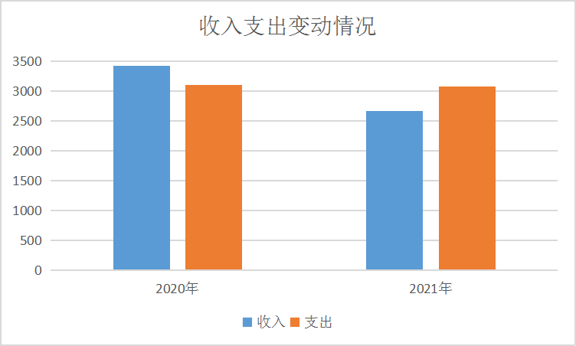

二、收入决算情况说明
本年度收入合计2666.14万元，其中：财政拨款收入2666.14万元，占100%；事业收入0万元，占100%；经营收入0万元，占0%；其他收入0万元，占0%。
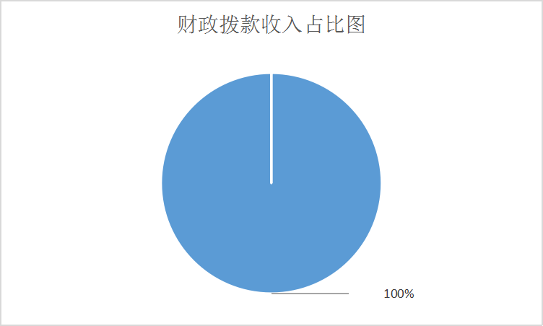

三、支出决算情况说明
本年度支出合计3076.29万元，其中：基本支出927.28万元，占30.14%；项目支出2148.34万元，占69.84%；经营支出0万元，占0%。

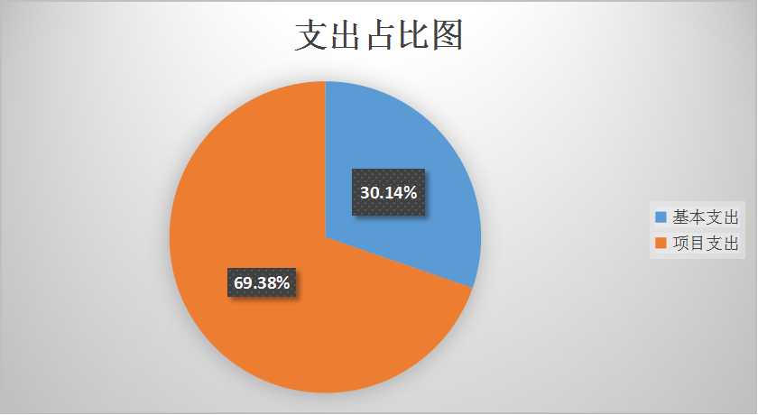

四、财政拨款收入支出决算总体情况说明
本年度财政拨款收入、支出总计均为3161.07万元，与上年相比收、支总计减少792.34万元，下降12.13%。主要是涉农整合资金收支减少。

五、一般公共预算财政拨款支出决算情况说明
本年度财政拨款支出预算741.15万元，支出决算3075.62万元，完成预算的414.98%，占本年支出合计的99.99%。与上年相比，财政拨款支出减少30.67万元，下降0.99%，主要原因是涉农整合资金支出减少。
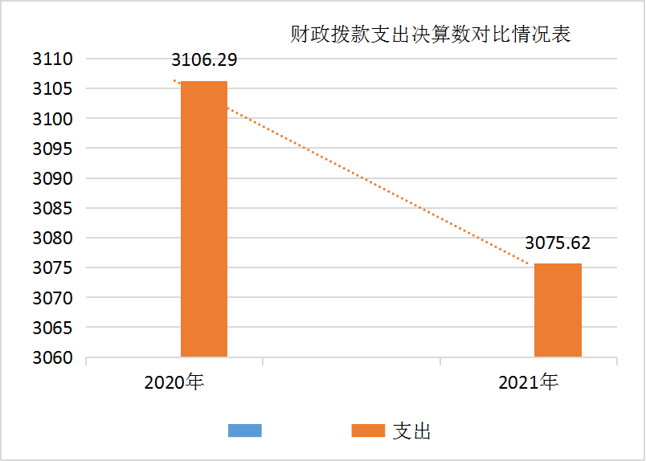

按照政府功能分类科目，其中：
1.一般公共服务支出（类）人大事务（款）其他人大事务支出（项）
年初预算为0万元，支出决算为6.51万元，决算数大于预算数的主要原因是本年增加人大换届选举专项工作经费。
2.一般公共服务支出（类）政府办公厅（室）及相关机构事务（款）行政运行（项）
年初预算为691.08万元，支出决算为699.65万元，完成预算101.24%，主要原因是年初未预算2020年度目标责任综合考核奖金。
- 一般公共服务支出（类）政府办公厅（室）及相关机构事务（款）事业运行（项）
年初预算为0万元，支出决算为50.14万元，决算数大于预算数的主要原因是本年有事业人员绩效工资等支出。
- 一般公共服务支出（类）政府办公厅（室）及相关机构事务（款）其他政府办公厅（室）及相关机构事务支出（项）
年初预算为0万元，支出决算为127.12万元，决算数大于预算数的主要原因是本年增加信访维稳、公路河道清理等专项支出。
- 一般公共服务支出（类）财政事务（款）行政运行（项）
年初预算为0万元，支出决算为46.8万元，决算数大于预算数的主要原因是本年决断纳入了财政所人员工资福利支出。
- 一般公共服务支出（类）市场监督管理事务（款） 市场主体管理（项）
年初预算为0万元，支出决算为1.68万元，决算数大于预算数的主要原因是本年有村级食品安全管理协管员工资支出。
- 社会保障和就业支出（类）民政管理事务（款）基层政权建设和社区治理（项）
年初预算为0万元，支出决算为20万元，决算数大于预算数的主要原因是年初无该项预算。
- 社会保障和就业支出（类）行政事业单位离退休（款）机关事业单位基本养老保险缴费支出（项）
年初预算为0万元，支出决算为66.43万元，决算数大于预算数的主要原因是年初预算未细化机关养老保险缴费支出经济科目。
- 社会保障和就业支出（类）行政事业单位离退休（款）机关事业单位职业年金缴费支出（项）
年初预算为0万元，支出决算为4.67万元，决算数与预算数持平。
- 卫生健康支出（类）公共卫生（款）重大公共服务（项）
年初预算为0万元，支出决算为13万元，决算数大于预算数的主要原因是年初未预算防疫资金支出。
- 卫生健康支出（类）行政事业单位医疗（款）行政单位医疗（项）
年初预算为30.92万元，支出决算为41.82万元，决算数大于预算数的主要原因是本年度人员变动。
- 节能环保支出（类）自然生态保护（款）农村环境保护（项）
年初预算为0万元，支出决算为22.17万元，决算数大于预算数的主要原因是年初未预算河道清理费用支出。
- 农林水支出（类）扶贫（款）农村基础设施建设（项）
年初预算为0万元，支出决算为354.7万元，决算数大于预算数的主要原因是年初无该项预算。
14.农林水支出（类）扶贫（款）生产发展（项）
年初预算为0万元，支出决算为1336.76万元，决算数大于预算数的主要原因是年初未预算涉农整合资金。
15.农林水支出（类）扶贫（款）社会发展（项）
年初预算为0万元，支出决算为41.31万元，决算数大于预算数的主要原因是年初无该项预算。
16.农林水支出（类）扶贫（款）其他扶贫支出（项）
年初预算为0万元，支出决算为61万元，决算数大于预算数的主要原因是年初无该项预算。
17.农林水支出（类）农村综合改革（款）对村民委员会和村党支部的补助（项）
年初预算为0万元，支出决算为133.68万元，决算数大于预算数的主要原因是年初无该项预算。
18.灾害防治及应急管理支出（类）应急管理事务（款）其他应急管理支出（项）
年初预算为0万元，支出决算为1万元，决算数大于预算数的主要原因是年初未预算应急资金。
19.灾害防治及应急管理支出（类）自然灾害就在及恢复重建支出（款）自然灾害就在补助（项）
年初预算为0万元，支出决算为47.19万元，决算数大于预算数的主要原因是年初未预算救灾资金。
六、一般公共预算财政拨款基本支出决算情况说明
2020年一般公共预算财政拨款基本支出3106.29万元，包括：人员经费支出636.88万元和公用经费支出2469.41万元。
人员经费636.88万元，主要包括基本工资230.83万元，津补贴118.44万元，奖金7.65万元，绩效工资91.56万元，机关事业单位养老保险缴费68.24万元，职业年金缴费1.23万元，职工基本医疗保险缴费39.78万元，其他社会保障缴费3.02万元，生活补助1.6万元，奖励金74.5万元。
公用经费2469.41万元，主要包括办公费86.71万元，印刷费25.28万元，电费11.42万元，邮电费3.54万元，物业管理费0.15万元，差旅费11.31万元，维修费4.38万元，会议费3.94万元，培训费0万元，公务接待费6.56万元，劳务费192.9万元，工会经费7.29万元，公车运行维护费3.3万元，其他交通费用38.92万元，农村基础设施建设2073.71万元。
六、一般公共预算财政拨款基本支出决算情况说明
本年度一般公共预算财政拨款基本支出927.28万元，包括人员经费和公用经费。其中：
（一）人员经费727.89万元，主要包括：基本工资、津贴补贴、奖金、绩效工资、机关事业单位养老保险缴费、职业年金缴费等。
（二）公用经费199.39万元，主要包括：办公费、印刷费、电费、邮电费、其他交通费等。
七、一般公共预算财政拨款“三公”经费及会议费、培训费支出决算情况说明
（一）“三公”经费财政拨款支出决算情况说明。
本年度一般公共预算安排“三公”经费支出预算15.76万元，支出决算14.85万元，完成预算的94.23%。决算数小于预算数的主要原因是党政机关过“紧日子”。
1.因公出国（境）支出情况说明。
本年度无一般公共预算因公出国（境）预算安排。
2.公务用车购置费用支出情况说明。
本年度无一般公共预算购置公务车辆预算安排。
3.公务用车运行维护费用支出情况说明。
本年度一般公共预算安排公务用车运行维护预算4.19万元，支出决算3.88万元，完成预算的92.6%，决算数较预算数减少0.31万元，主要原因是党政机关提倡过“紧日子”。
4.公务接待费支出情况说明。
本年度一般公共预算安排公务接待预算3.38万元，支出决算3.37万元，完成预算的99.7%，决算数较预算数减少0.1万元，主要原因是党政机关提倡过“紧日子”。其中：
国内公务接待支出3.37万元。主要是本部门各办公室接受上级有关部门工作检查指导发生的接待支出。共接待国内来访团组200个，来宾800人次。
（二）培训费支出情况说明。
本年度一般公共预算无培训费预算安排。
（三）会议费支出情况说明。
本年度一般公共预算安排会议费预算4万元，支出决算3.72万元，完成预算的93%，决算数较预算数减少0.28万元，主要原因是脱贫攻坚会议减少。
- 政府性基金预算财政拨款收入支出情况说明
本年度政府性基金预算财政拨款年初结转和结余20.09万元，收入决算0万元，支出决算0.68万元，年末结转和结余19.41万元。具体支出情况如下：
1.城乡社区支出（类）国有土地使用权出让收入安排的支出（款）征地和拆迁补偿支出（项）。本年支出决算0.68万元，主要用于道路征地拆迁补偿支出。
九、国有资本经营预算财政拨款支出决算情况说明
本部门无国有资本经营预算财政拨款，并已公开空表。
十、机关运行经费支出情况说明
本年度机关运行经费预算73.8万元，支出决算199.39万元，完成预算的270.18%。支出决算比上年减少196.31万元，主要原因是缩减公务开支。
十一、政府采购支出情况说明
本年度政府采购支出总额共965.35万元，其中：政府采购货物类支出0万元、政府采购工程类支出965.35万元、政府采购服务类支出0万元。授予中小企业合同金额0万元，占政府采购支出总额的0%，其中：授予小微企业合同金额0万元，占授予中小企业合同金额的0%；货物采购授予中小企业合同金额占货物支出的0%；工程采购授予中小企业合同金额占工程支出的0%；服务采购授予中小企业合同金额占服务支出的0%。
十二、国有资产占用及购置情况说明
截至2021年末，本部门机关及所属单位共有车辆1辆，其中副部（省）级以上领导用车0辆，主要领导干部用车1辆，机要通信用车0辆，应急保障用车0辆，执法执勤用车0辆，特种专业技术用车0辆，离退休干部用车0辆，其他用车0辆。单价50万元以上的通用设备0台（套）；单价100万元以上的专用设备0台（套）。2021年当年购置车辆0辆；购置单价50万元以上的通用设备0台（套）；购置单价100万元以上的专用设备0台（套）。
十三、预算绩效情况说明
（一）预算绩效管理工作开展情况说明。
根据预算绩效管理要求，本部门组织对2021年度部门预算项目支出进行全面自评，涵盖项目3个，涉及预算资金630.8万元，占部门预算项目支出总额的29.35%。
（二）部门决算中项目绩效自评结果。
双安镇双安镇双河口村五组跨河桥梁工程项目绩效自评综述：根据年初设定的绩效目标，项目自评得分93分。项目全年预算147万元，执行数147万元，完成预算的100%。主要产出和效果：新建2-16米预应力空心板公路桥1座，全长39.04米，全宽9米，荷载等级：公路-Ⅱ级。（见预算绩效表自评表一）。
预算（项目）绩效目标自评表一
（2021年度）
项目名称 |  |  | 双河口村五组跨梁桥
主管部门 |  |  | 紫阳县交通局 |  | 实施单位 |  | 双安镇人民政府
项目资金  （万元） |  |  |  | 全年预算数（A） | 全年执行数（B） |  | 执行率（B／A）
 |  |  | 年度资金总额： | 147万元 | 147万元 |  | 100%
 |  |  | 其中：财政资金 | 147万元 | 147万元 |  | 100%
 |  |  | 其他资金
年度总体目标 | 年初设定目标 |  |  |  | 全年实际完成情况
年度总体目标 | 新建2-16米预应力空心板公路桥1座，全长39.04米，全宽9米，荷载等级：公路-Ⅱ级。 |  |  |  | 已完成100%
绩  效  指  标 | 一级  指标 | 二级指标 | 三级指标 |  | 年度指标值 | 全年完成值 | 未完成原因和改进措施
绩  效  指  标 | 产  出  指  标 | 数量指标 | 贫困村新建公路里程 |  | 39.04米 | 39.04米
绩  效  指  标 | 产  出  指  标 | 质量指标 | 项目（工程）验收合格率 |  | 100% | 100%
绩  效  指  标 | 产  出  指  标 | 时效指标 | 项目（工程）完成及时率 |  | 95% | 95%
绩  效  指  标 | 产  出  指  标 | 成本指标 | 桥梁补助标准
绩  效  指  标 | 效  益  指  标 | 经济效益  指标 | ......
绩  效  指  标 | 效  益  指  标 | 社会效益  指标 | 受益建档立卡贫困人口数 |  | 100% | 95%
绩  效  指  标 | 效  益  指  标 | 生态效益  指标 | ......
绩  效  指  标 | 效  益  指  标 | 可持续影响指标 | ......
绩  效  指  标 | 满意度指标 | 受益贫困人口满意度 | 受益贫困人口满意度 |  | 100% | 95%
说明 | 请在此处简要说明中央巡视、各级审计和财政监督中发现的问题及其所涉及的金额，如没有请填无。
注：1.其他资金包括与财政资金共同投入到同一项目的自有资金、社会资金，以及以前年度的结转结余资金等。
2.定量指标。主管部门对资金使用单位填写的实际完成值汇总时，绝对值直接累加计算，相对值按照资金额度加权平均计算。
3.定性指标根据指标完成情况分为：全部或基本达成预期指标、部分达成预期指标并具有一定效果、未达成预期指标且效果较差三档，分别按照100%-80%（含）、80%-60%（含）、60%-0%合理填写完成比例。

双安镇双安镇双河口村至松林油返砂工程绩效自评综述：根据年初设定的绩效目标，项目自评得分97分。项目全年预算数394.15万元，执行数374.3万元，完成预算的94%。主要产出和效果：双河口村双河口至松林油返砂工程全长11公里，需修复里程7.5公里，含路面硬化、管涵、路基防护等；（见预算绩效表自评表二）。
预算（项目）绩效目标自评表（二）
项目名称 |  | 双河口村双河口至松林油返砂工程 |  | 项目负责人及电话 |  | 金宙军15332660777
主管部门 |  | 紫阳县交通运输局 |  | 实施单位 |  | 双安镇人民政府
资金情况  （万元） |  | 年度资金总额： | 全年预算数 | 全年执行数 | 分傎 | 执行率 | 得分
 |  | 其中：财政拨款 | 394.158 | 374.3 | 10 | 94.96% | 8
 |  | 其他资金
年度总体目标 | 年初设定目标 |  |  | 年度总体目标完成情况综述
年度总体目标 | 双河口村双河口至松林油返砂工程全长11公里，需修复里程7.5公里，含路面硬化、管涵、路基防护等 |  |  | 已完成修复7.5公里，设计中所有工程量均已完工
绩  效  指  标 | 一级指标 | 二级指标 | 三级指标 | 分值 | 年度指标值 | 全年实际值 | 得分 | 未完成原因及拟采取的改进措施
绩  效  指  标 | 产出指标（50分） | 数量指标 | 油返砂修复道路7.5公里 | 20 | 7.5 | 7.5 | 20
绩  效  指  标 | 产出指标（50分） | 质量指标 | 验收合格 | 20 | 合格 | 经检测合格 | 20
绩  效  指  标 | 产出指标（50分） | 时效指标
绩  效  指  标 | 产出指标（50分） | 成本指标 | 道路补助标准 | 10 | 52.55万元/公里 | 49.91万元/公里 | 10
绩  效  指  标 | 效益指标（30分） | 经济效益  指标
绩  效  指  标 | 效益指标（30分） | 社会效益  指标 | 受益建档立卡贫困人口数 | 30 | ≥ 500人 | 580人 | 30
绩  效  指  标 | 效益指标（30分） | 生态效益  指标
绩  效  指  标 | 效益指标（30分） | 可持续影响  指标
绩  效  指  标 | 满意度指标（10分） | 服务对象  满意度指标 | 受益贫困人口满意度 | 10 | ≥95% | 95% | 9
总分 |  |  |  | 100 |  |  | 97
注：１、一级指标分值统一设置为：产出指标50分、效益指标30分、满意度指标10分、预算资金执行率10分。
２.定性指标指标完成情况分为：达成预期指标、部分达成预期指标并具有一定效果、未达成预算指标且效果较差三档，分别按照该指标对应100-80%、80-60%、60-0%合理确定得分。

双安镇双河口至乡政府灾后恢复重建工程目绩效自评综述：根据年初设定的绩效目标，项目自评得分93分。项目全年预算89.65万元，执行数89.65万元，完成预算的100%。线路总长6公里，完成道路灾后恢复重建路基挡土墙2159方，完成部分损毁道路路面修复等.（见预算绩效表自评表三）
预算（项目）绩效目标自评表（三）
（2021年度）
专项（项目）名称 |  |  | 双河口至乡政府灾后恢复重建工程
主管部门 |  |  | 紫阳县交通运输局 |  | 实施单位 | 双安镇人民政府
项目资金（万元） |  |  |  | 全年预算数(A) | 全年执行数(B) |  | 执行率( B/A)
 |  |  | 年度资金总额： | 89.65万元 | 89.65万元 |  | 100%
 |  |  | 其中：县级财政资金 | 89.65万元 | 89.65万元 |  | 100%
 |  |  | 县财政资金
 |  |  | 其他资金
年度  总体  目标 | 年初设定目标 |  |  |  | 全年实际完成情况
年度  总体  目标 | 线路总长6公里，完成道路灾后恢复重建路基挡土墙2159方，完成部分损毁道路路面修复等 |  |  |  | 已完成
绩  效  指  标 | 一级  指标 | 二级指标 | 三级指标 |  | 年度指标值 | 全年完成值 | 未完成原因和改措施
绩  效  指  标 | 产  出  指  标 | 数量指标 | 贫困村新建公路里程 |  | 2.8公里 | 2.8公里
绩  效  指  标 | 产  出  指  标 | 质量指标 | 项目（工程）验收合格率 |  | 100% | 100%
绩  效  指  标 | 产  出  指  标 | 时效指标 | 项目（工程）完成及时率 |  | 95% | 95%
绩  效  指  标 | 产  出  指  标 | 成本指标 | 新建公路道路补助标准 |  | 50万元/公里 | 50万元/公里
绩  效  指  标 | 效  益  指  杯 | 社会效益  指标 | 贫困地区建制村通客车率 |  | ≥95% | ≥95%
绩  效  指  标 | 效  益  指  杯 | 社会效益  指标 | 具备条件的建档立卡贫困村通硬化路率 |  | 100% | 100%
绩  效  指  标 | 效  益  指  杯 | 社会效益  指标 | 受益建档立卡贫困人口数 |  | ≥640人 | ≥638人
绩  效  指  标 | 效  益  指  杯 | 可持续影响指标 | 工程使用年限 |  | ≥10年 | ≥10年
绩  效  指  标 | 效  益  指  杯 | 服务对象  满意度指 | 受益贫困人口满意度 |  | ≥95% | ≥95%
说明 | 诸在此处简要说明各级审计和财政监督检查中发现的问题及其所涉及的金额，如没有请填无。
注：1．其他资金包括和财政资金共同投入到同一项目的自有资金、社会资金，以及以前年度的结转结余资金等。

- 部门整体支出绩效自评结果。
根据年度设定的绩效目标，部门整体支出自评得分86，综合评价等级为“优”，全年预算数741.15万元，执行数3076.3万元，完成预算的415%。本年度本部门总体运行情况及取得的成绩：2021年我镇全面整合社会资源力量，各项工作迈上新台阶，乡村振兴年度目标任务高质量完成，集镇环境基础设施不断完善，产业建设优化发展，人居环境显著改善，群众满意度、获得感、幸福感不断增强。发现的问题及原因：一是因年初绩效目标设定与年度计划安排未准确对应，未结合项目实施单位当年工作任务数量设定，绩效指标设定太繁琐，二是相关项目职能部门没有正确认识预算绩管理于注重量化机制，包括对预算编制阶段、执行阶段以及评价阶段在内的多个顸算管理体制阶段，执行力度不强，缺乏量化分析；对绩效工作了解还不够深入，各单位预算绩效管理工作的主动性、参与绩效评价的积极性需进一步提高。下一步改进措施：（1）强化预算执行，提高预算完成率。严格按项目和进度执行预算，合理安排资金支出，增强预算执行的规范性和严肃性；完善项目责任制，业务科室为项目实施责任单位，应加强与财务部门的沟通协调和项目实施，定期做好预算执行分析，及时了解预算执行差异，合理调整、纠正预算执行偏差，加快预算的执行进度；（2）科学合理编制政府采购预算，强化政府采购预算执行，确保政府采购预算切合单位实际；（3）根据年初的绩效考核指标及预算绩效目标，扎实推进相关工作。
- 部门重点评价项目绩效评价结果。
本部门未对2021年度项目开展部门重点绩效评价。
第四部分 专业名词解释
1.基本支出：指为保障机构正常运转、完成日常工作任务而发生的各项支出。
2.项目支出：指单位为完成特定的行政工作任务或事业发展目标所发生的各项支出。
3.“三公”经费：指部门使用一般公共预算财政拨款安排的因公出国（境）费、公务用车购置及运行费和公务接待费支出。
4.财政拨款收入：指本级财政当年拨付的资金。
5.公用经费：指为完成特定的行政工作任务或事业发展目标用于设备设施的维持性费用支出，以及直接用于公务活动的支出，具体包括公务费、业务费、修缮费、设备购置费、其他费用等。
6.工资福利支出：反映开支的在职职工和编制外长期聘用人员的各类劳动报酬，以及上述人员缴纳的各项社会保险费等。
7.结转资金：即当年预算已执行但未完成，或者因故未执行，下一年度需要按原用途继续使用的资金。
8.结余资金：即当年预算工作目标已完成，或者因故终止，当年剩余的资金。

